À l’aide de SIRTA, le site de réservation en ligne disponible entre 7 h et 21 h, vous pourrez réserver ou annuler vos déplacements. Évitez l’attente au centre d’appels tout en vous simplifiant la tâche!

1. Ouverture de session 2
2. Vue d’ensemble de votre dossier 3
3. Mon profil 4
4. Demande de déplacement occasionnel 4
5. Mes déplacements confirmés pour les 7 prochains jours 6
6. Demande de réservation régulière 8
7. Mes déplacements réguliers 10
8. Demande de déplacements réguliers en traitement 11

- Ouverture de session : une fois arrivé à la page d’accueil de SIRTA, vous devez entrer votre numéro de dossier et votre mot de passe. Il s’agit du même mot de passe que vous utilisez pour les services automatisés par téléphone du Transport adapté.

Lorsque vous utilisez le service de réservation par internet pour la première fois, vous devrez entrer le mois et le jour de votre naissance comme mot de passe (si vous êtes né un 14 septembre, le mot de passe est 0914). Ensuite, vous devrez créer votre mot de passe internet avant de faire une réservation. Ce mot de passe doit contenir 8 caractères, dont au moins 1 chiffre, exemple : soleil29.
Si vous avez oublié votre mot de passe, ou pour tout autre commentaire, veuillez communiquer avec nous par courriel ou par téléphone au 514 280-8211 option 4 (du lundi au vendredi).

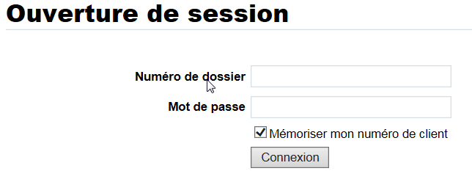

- Vue d’ensemble de votre dossier : une fois enregistré, vous arriverez à voir toutes les informations relatives à votre dossier de réservation.
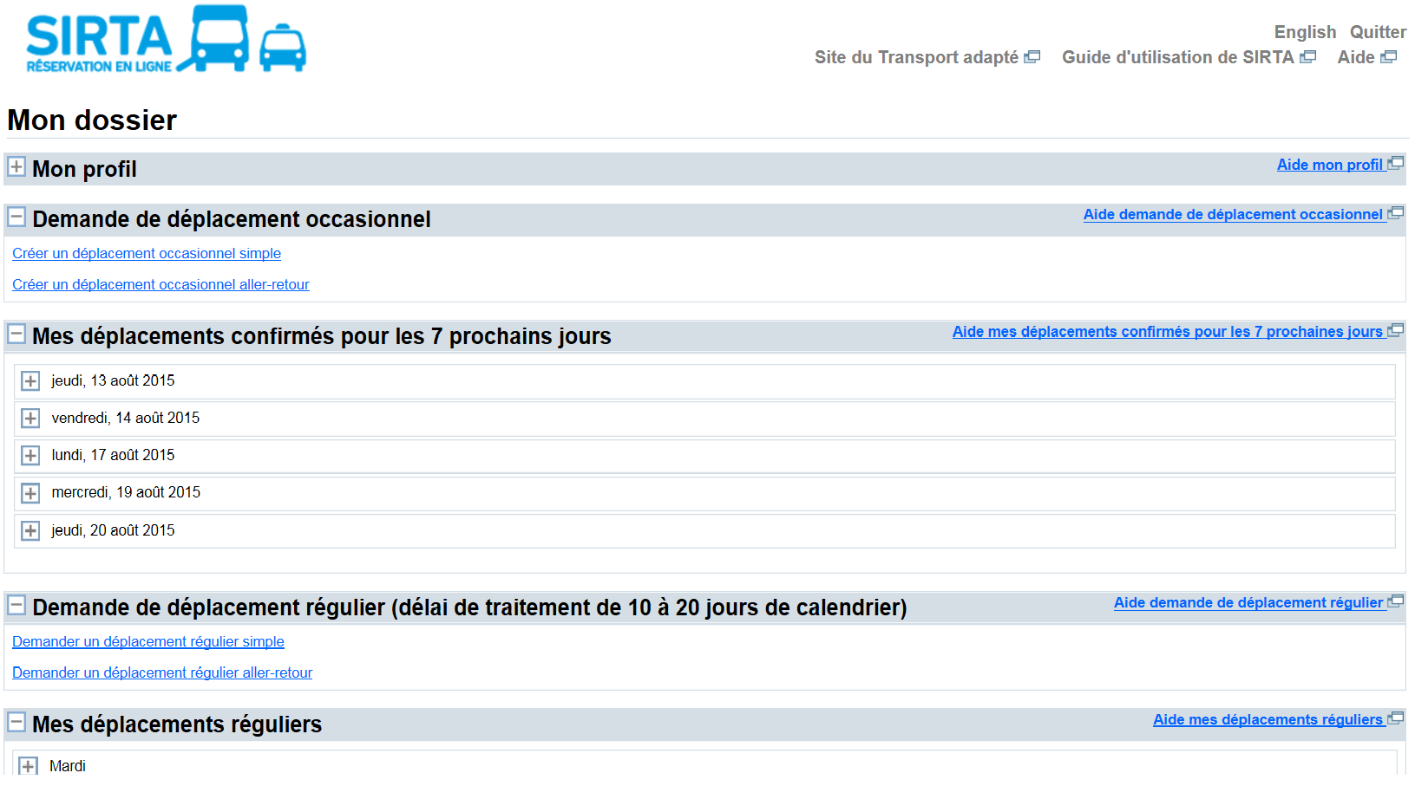

- Mon profil : information à votre dossier au Transport adapté :
- Numéro de client
- Adresse du domicile
- Téléphone
- Aide à la mobilité
- Accompagnement
- Modifier mon mot de passe

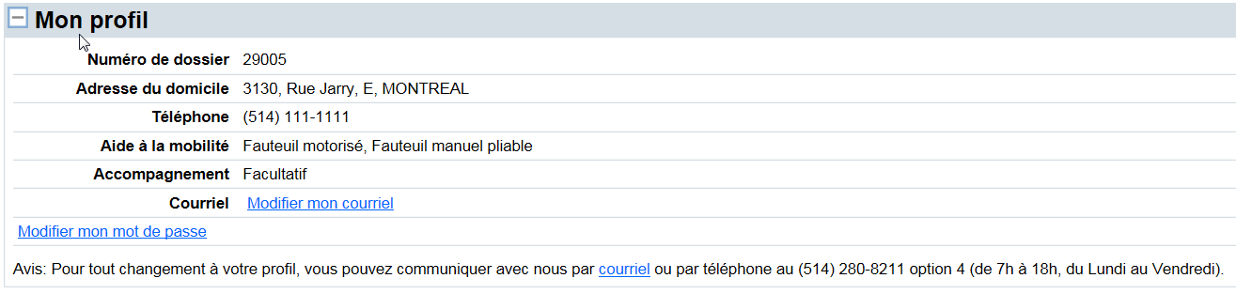

- Demande de déplacement occasionnel : après avoir choisi si vous souhaitez faire un aller simple ou un aller-retour, vous devrez entrer vos informations de déplacements :
  - Date et heure
  - Adresse
  - Aide à la mobilité, le cas échéant (ce champ s’affiche selon votre profil)
  - Accompagnateur, le cas échéant (ce champ s’affiche selon votre profil)

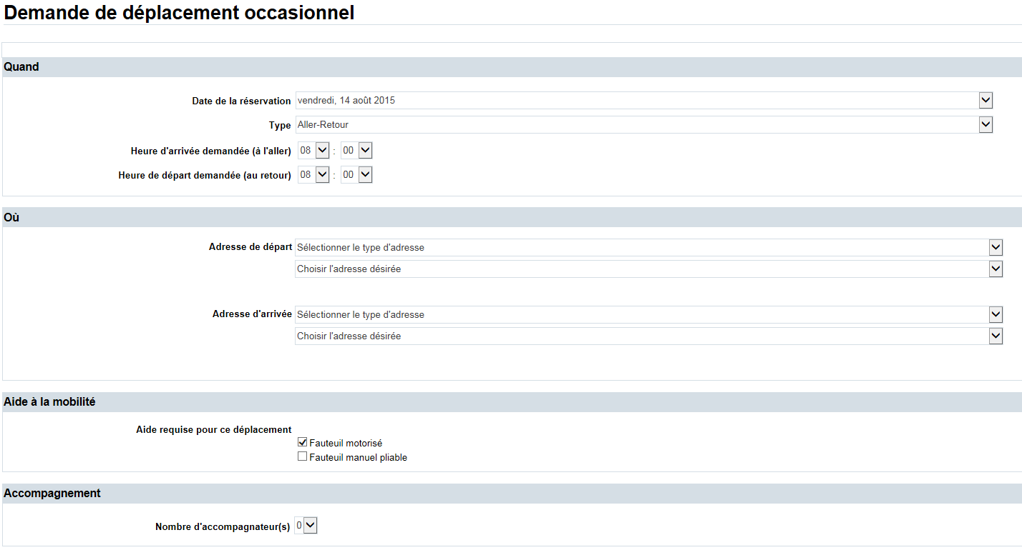
Il faut savoir si l’adresse se trouve dans vos adresses favorites ou dans votre historique de déplacements déjà effectués. Sinon, vous pouvez utiliser la liste de lieux publics triés par type de lieux.
Ces champs apparaissent si votre profil le requiert.

Vous aurez ensuite une confirmation de réservation, il sera alors possible de modifier ou d’annuler si nécessaire.

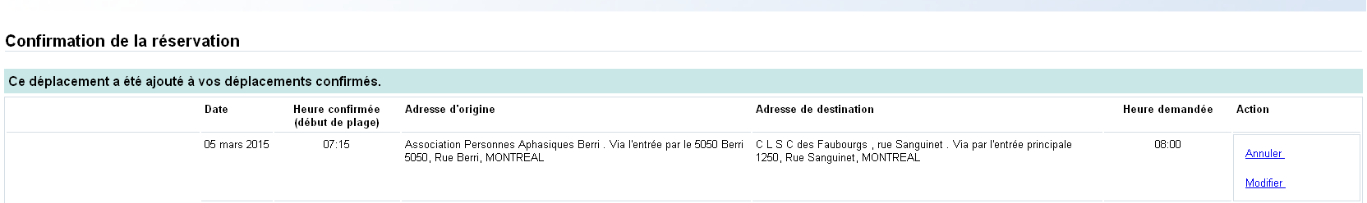

Mes déplacements confirmés pour les 7 prochains jours
Vous pouvez voir vos réservations de déplacements pour les 7 prochains jours, autant celles effectuées par téléphone qu’en ligne.

Un outil pratique pour :
- avoir un portrait global des déplacements des prochains jours pour les inscrire à son agenda;
- s’assurer qu’une réservation est bien enregistrée dans le système;
- annuler un déplacement planifié;
- signaler un retard une fois que la plage de 30 minutes est écoulée.
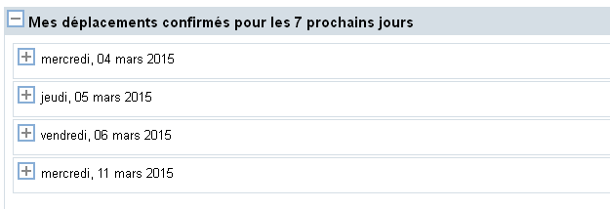

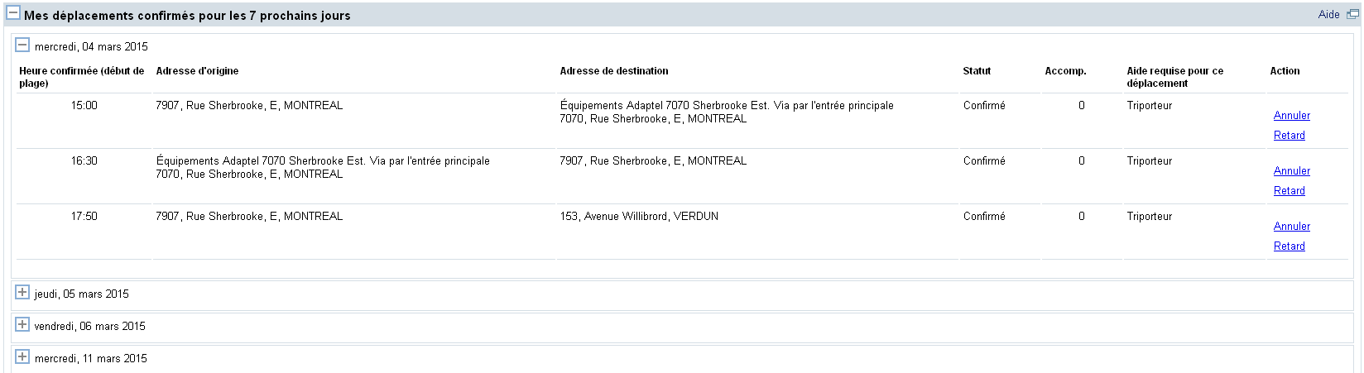

- Demande de réservation régulière : après avoir choisi si vous souhaitez faire un aller simple ou un aller-retour, vous devrez entrer vos informations de déplacements :
  - Journée(s) demandée(s) et date(s)
  - Adresse
  - Aide à la mobilité, le cas échéant (ce champ s’affiche selon votre profil)
  - Accompagnateur, le cas échéant (ce champ s’affiche selon votre profil)
  - Commentaire (pour spécifier s’il s’agit d’un déplacement pour hémodialyse)

Un délai de 10 à 20 jours est à prévoir avant qu’un horaire de déplacement régulier ne vous soit confirmé car cela requiert une saisie particulière dans le système effectuée par un commis du Transport adapté. Vous pourrez voir votre demande de déplacement régulier apparaître dans « Demande de déplacements réguliers en traitement » et il sera dans « Mes déplacements réguliers » une fois qu’il aura été confirmé.
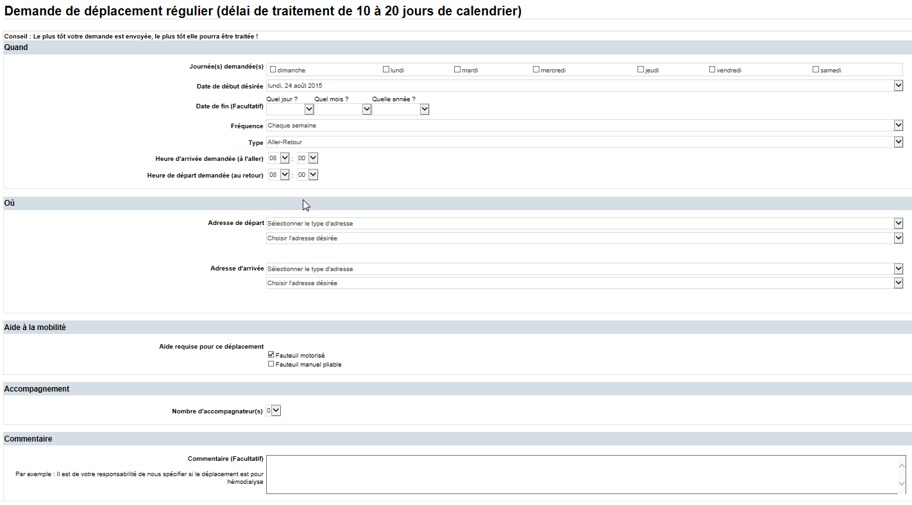
Ces champs apparaissent si votre profil le requiert.
Il faut savoir si l’adresse se trouve dans vos adresses favorites ou dans votre historique de déplacements déjà effectués. Sinon, vous pouvez utiliser la liste de lieux publics triés par type de lieux.

Mes déplacements réguliers
Vous pouvez voir vos déplacements réguliers confirmés, autant ceux effectués par téléphone qu’en ligne.

Un outil pratique pour :
- avoir un portrait global des déplacements des prochains jours pour les inscrire à son agenda;
- s’assurer qu’une réservation est bien enregistrée dans le système;
- interrompre un déplacement régulier (pour un maximum de 8 semaines consécutives);
- annuler définitivement un déplacement régulier.

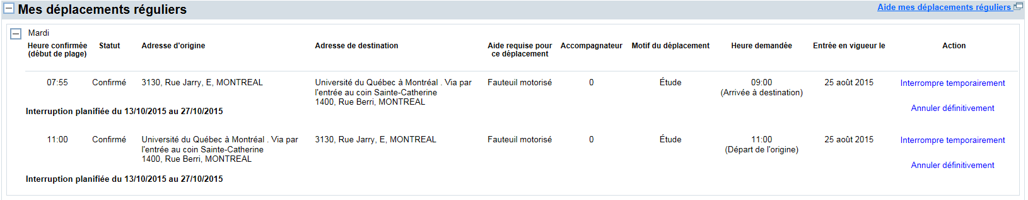

Demande de déplacements réguliers en traitement
Vous pouvez voir vos demandes de déplacements réguliers en traitement, autant celles effectuées par téléphone qu’en ligne. Un délai de 10 à 20 jours est nécessaire. Lorsque le déplacement sera confirmé, il apparaîtra sous « Mes déplacements réguliers ». Si nécessaire, il est possible d’annuler votre demande de déplacement.

